臺中高工109年度「智慧製造─Mini CNC雕銑機應用研習」實施計畫
一、目標：(一)利用智慧製造設備，讓學員了解產品製造生產的過程。
(二)利用智慧製造設備，讓學員了解產業數值控制機器的應用方式。
(三)利用繪圖軟體，設計出獨特成品。
二、辦理單位：
(一)指導單位：教育部國民及學前教育署、臺中市政府教育局。
(二)主辦單位：新興科技認知計畫-中投區區域推廣中心。
(三)承辦單位：臺中市立臺中工業高級中等學校。
(四)協辦單位：臺中市立臺中工業高級中等學校電機科。
臺中市立臺中工業高級中等學校板金科。
(五)合作單位：前瞻新興科技認知計畫辦公室。
三、研習日期：109年10月1日（星期四）、109年10月2日（星期五），共計2場。
四、研習地點：本校中工大樓二樓新興科技區域推廣中心教室(如附件二)。
五、研習內容：如課程表(如附件一)。
六、參加人員：中投區高中職學生，每場研習人數以20名為限。
七、研習方式：實作教學。
八、報名方式：
(一)採線上報名，即日起至9月28日前（星期一）報名，額滿為止。
(二)請至報名網站查閱錄取名單。
(三)報名網址：https://reurl.cc/exYm9Q。
(四)活動網址：http://www.tcivs.tc.edu.tw/ischool/publish_page/244/（新興科技認知計畫-中投區區域推廣中心網站；可至臺中高工首頁，點選左側行政單位選單進入。）
九、報名注意事項：
(一)為配合防疫政策，請配戴口罩；研習當日如身體不適請勿勉強參與並來電告知。
(二)研習當日請學員自行到校。
(三)全程參與並表現良好之學員頒發研習證明書。
(四)本研習因名額有限，尚未參加過相同研習主題的同學優先錄取，再以報名順序為核。
(五)請準時報到參加研習，已報名但臨時因故無法參加者，請於活動前電洽主辦單位，以利通知候補學員；無故未到者將無法報名半年內本單位舉辦相關研習活動。

(六)本研習如有其他未盡事宜，得另案修正並上網公告。線上報名時，如有任何問題，請電洽 04-22613158分機6702 助理呂豐智先生。

新興科技認知計畫
中投區區域推廣中心
報名網址
【附件一】
臺中高工109年度「智慧製造─

Mini CNC雕銑機應用研習」課程表
109年10月1日(星期四)、109年10月2日(星期五)
時 間 | 內 容 | 主持人/主講人
08：30～09：00 | 報到
09：00～09：50 | Mini CNC雕銑機介紹 | 講師：板金科 林育群老師  助理講師：電機科 林汝峯老師
09：50～10：00 | 休息、互動時間
10：00～10：50 | 雕銑軟體Aspire 10操作、手機座繪製與刀路設定 | 講師：板金科 林育群老師  助理講師：電機科 林汝峯老師
10：50～11：00 | 休息、互動時間
11：00～11：50 | Mini CNC雕銑機  刀路放刻與成品修飾 | 講師：板金科 林育群老師  助理講師：電機科 林汝峯老師
11：50～12：00 | 學習單撰寫、問題討論
12：00～ | 賦歸
成品範例：臺灣加油手機架

【附件二】教室位置圖

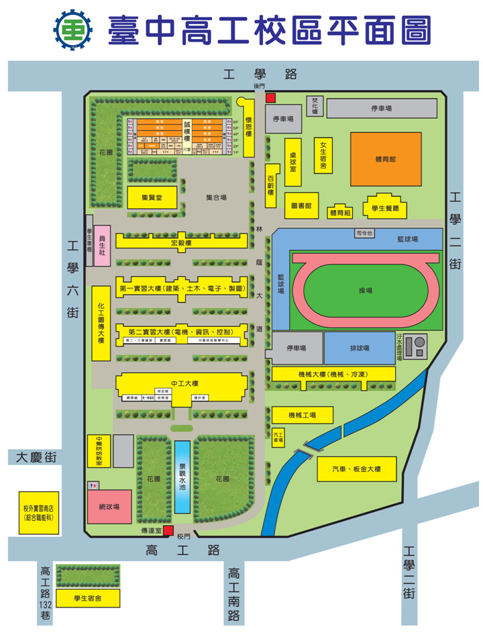
新興科技區域推廣中心教室(2樓)

